O Problema do Caixeiro Viajante

O Problema do Caixeiro Viajante (PCV) é um problema que tenta determinar a menor rota para percorrer uma série de cidades (visitando uma única vez cada uma delas), retornando à cidade de origem. Ele é um problema de [otimização](https://pt.wikipedia.org/wiki/Otimiza%25C3%25A7%25C3%25A3o_combinat%25C3%25B3ria) [NP-difícil](https://pt.wikipedia.org/wiki/NP-dif%25C3%25ADcil) inspirado na necessidade dos vendedores em realizar entregas em diversos locais (as cidades) percorrendo o menor caminho possível, reduzindo o tempo necessário para a viagem e os possíveis custos com transporte e combustível.

Caminho Hamiltoniano

Um caminho hamiltoniano é um caminho que permite passar por todos os vértices de um grafo G, não repetindo nenhum, ou, seja, passar por todos uma e uma só vez por cada. Caso esse caminho seja possível descrever um ciclo, este é denominado ciclo hamiltoniano (ou circuito hamiltoniano) em G. E, um grafo que possua tal circuito é chamado de grafo hamiltoniano.

Problema

Desenvolver um programa que deve ler um grafo Hamiltoniano ponderado a partir de um arquivo qualquer e através de um algoritmo visto em sala (2-otimal ou Twice-Around) obter 10 soluções diferentes para o problema do caixeiro-viajante.

METODOLOGIA

Para obter soluções distintas para o problema há algumas heurísticas comumente adotadas na prática: utilizar diferentes inicializações, ou seja, soluções iniciais. Elas podem ser geradas simplesmente aleatoriamente (selecionando vértices quaisquer) ou utilizando alguma heurística, como por exemplo a escolha do vizinho mais próximo por exemplo. Dessa forma, escolhe-se aleatoriamente apenas o primeiro vértice do ciclo (v0) e depois sempre é escolhido como próximo elemento da sequência o vizinho mais próximo do vértice atual, até que o ciclo Hamiltoniano seja formado (não sobre mais vértices).

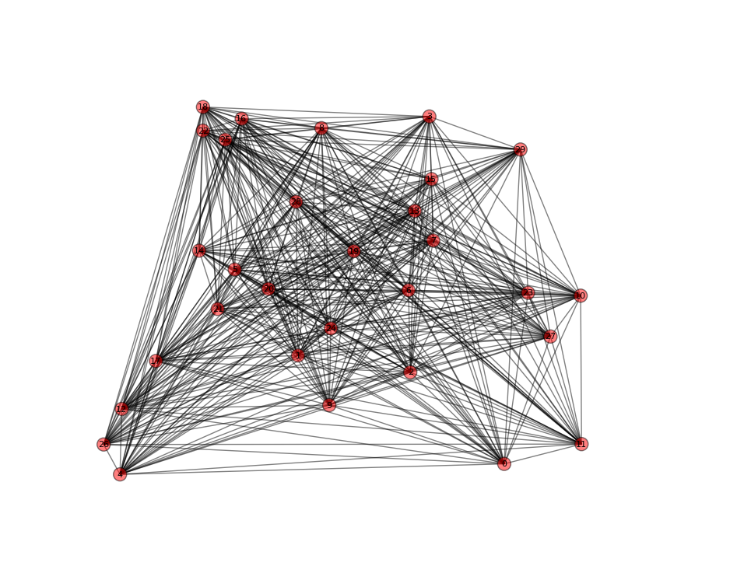

Resolução

Para a implementação foi utilizada a linguagem Python, a biblioteca NetworkX e Matplotlib.

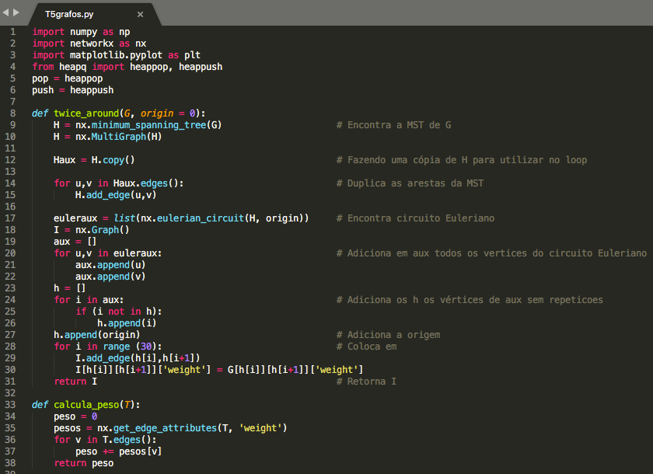

Método Twice Around e para calcular peso

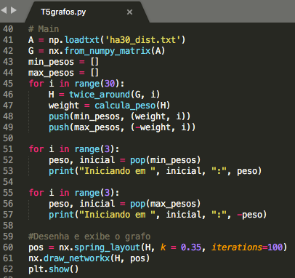

Main chamando o Twice Around e Calcula Peso

Rodando o algoritmo, tem-se como resultado o grafo:

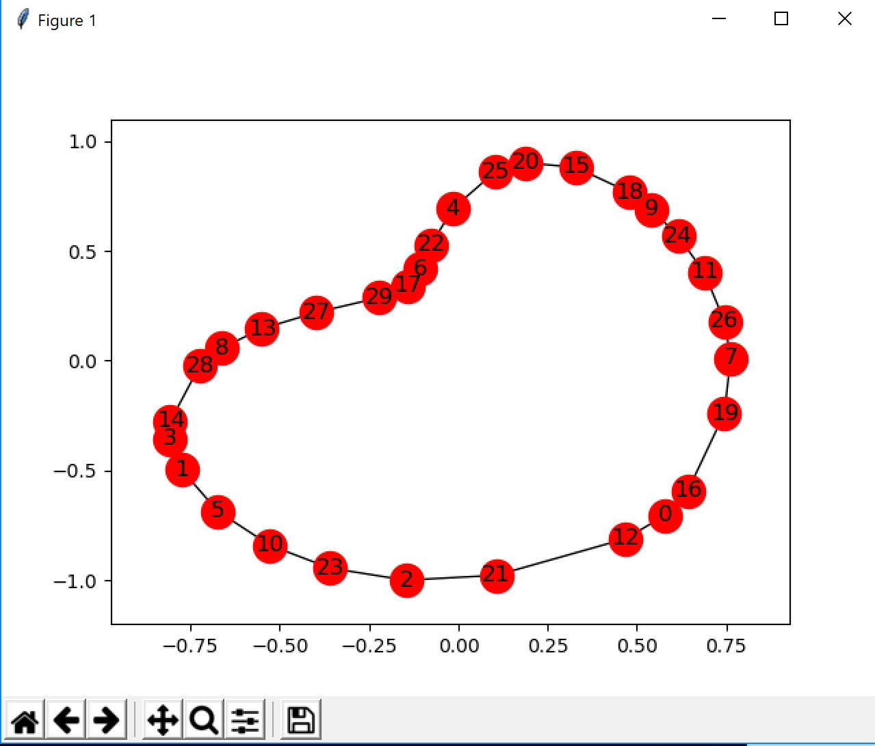

QUESTIONAMENTOS

Liste as 3 melhores soluções e as 3 piores obtidas. Qual a diferença de custo entre a melhor e a pior? Discuta como a diferença pode ser significativa.

3 Piores Soluções

Iniciando no vértice 18: 682.0

Iniciando no vértice 15: 682.0

Iniciando no vértice 7: 676.0

3 Melhores Soluções

Iniciando no vértice 29: 575.0

Iniciando no vértice 27: 577.0

Iniciando no vértice 13: 593.0

Escolher um vértice inicial é uma parte muito importante que pode gerar resultados significativamente diferentes posteriormente. Nesse caso, tem-se uma diferença de 10.000km entre o melhor e o pior caminho.